Guía de Música- Creando un instrumento musical - Semana 10
NOMBRE DE ESTUDIANTE: | CURSO:
FECHA:
OBJETIVO DE APRENDIZAJE:
Unidad 2: Desarrollar la imaginación sonora.
OA 02: Expresar sensaciones, emociones e ideas que les sugiere el sonido y la música escuchada, usando diversos medios expresivos (verbal, corporal, musical, visual).
OBJETIVO DE LA CLASE:
- Crear un tambor de mano en casa.

Hola querido alumno/a:
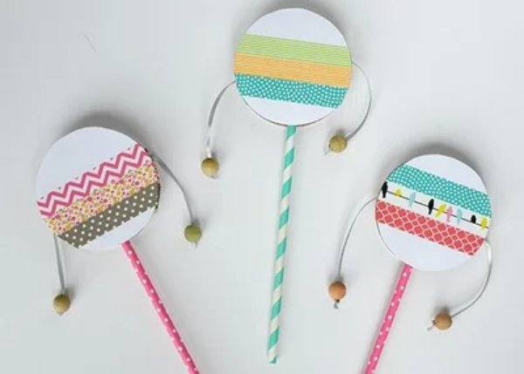
Durante las semanas pasadas, trabajamos con los sonidos artificiales y naturales de nuestro entorno. Esta semana, crearemos un instrumento musical que genera un sonido artificial. Este se llama “tambor de mano” o “Den-den Daiko” en japonés. Para confeccionarlo, necesitarás la ayuda de un adulto. ¡! MANOS A LA OBRA ¡!
MATERIALES:
♥ Un trozo de cartón circular de 10cm. de diámetro.
♥ cartulina o papel entretenido para decorar.
♥ Hilo o cuerda fina.(lana también sirve)
♥ Pegamento.
♥ Lápiz.
♥ Tijeras.
♥ Un palito de brocheta.
♥ Mostacillas o botones.

Para que entiendas de mejor manera como realizar tu instrumento musical, te invito a que puedas ver el siguiente video, donde paso a paso puedes realizar tu propio tambor de mano.
https://youtu.be/EcnHBTfy9WAAAo

- Corta el circulo de cartón.
- Haz un agujero en el cartón con ayuda del palo de brocheta.
- Inserta el palito y sujetalo con cinta adhesiva en el interior.
- Haz dos pequeños agujeros en los laterales del cartón y luego inserta los hilos con las mostacillas agregadas, asegúrate que al mover el botón o mostacilla, llegue al centro de cada lado. Luego haz un nudo.
- Corta un trozo de cartulina y pégalo en cada lado del cartón.
- El mango lo puedes pintar o cubrir con hilo o lana a tu elección.
- No olvides enviar la foto de tu instrumento musical a mi correo o por foto al whattsApp de tu curso.

SOLUCIONARIO O RESPUESTA ESPERADA
NÚMERO DE PREGUNTA | RESPUESTA
 | Desarrollo de instrumento musical casero.

